Name: ..................................................................... Jahrgang: .................. Gruppe: ..............

Namen der Mitarbeiter: ...........................................................................................................

HN4 - LABOR
Abteilung Elektronik

an der Höheren technischen Bundeslehranstalt 1
Innsbruck, Anichstraße 26 – 28

Übungsnummer: | HF-Verhalten von Transistoren | Ausgeführt am
Betreuer: | HF-Verhalten von Transistoren | Abgegeben am

Lehrziele

Kennenlernen der typischen Transistorkapazitäten und die Auswirkung der Millerkapazität auf das Grenzfrequenzverhalten einer Emittergrundschaltung

Theorievoraussetzung

Kenntnis des Transistor-HF-Ersatzschaltbildes und der inneren Transistorkapazitäten, Millertheorem, Grundkenntnisse zum Tiefpassverhalten von Schaltungen.
Literatur: Böhmer/Bauelemente der Elektronik, Kapitel „Hochfrequenzverhalten der EGS“ und „Kaskode“

Aufgabenstellungen

- Arbeitspunktermittlung am vorliegenden Messobjekt
- Berechnung der Kenngrößen r_{BE} und S
- Aufnahme des Frequenzganges der Kurzschlussstromverstärkung β
- Messung von f_{β} und Ermittlung von C_{BE}
- Messung der Leerlaufverstärkung und Ermittlung von C_{BC}
- Messung des Basis-Bahnwiderstandes r_{BB`}
- Messung der Grenzfrequenz einer Kaskode-Schaltung

Gerätebedarf

1 Netzgerät, 1 DMM, 2 AC-mVM, 1 R-Dekade, 1 Oszilloskop, 1 Funktionsgenerator, 1 Frequenzzähler

Übungsdurchführung

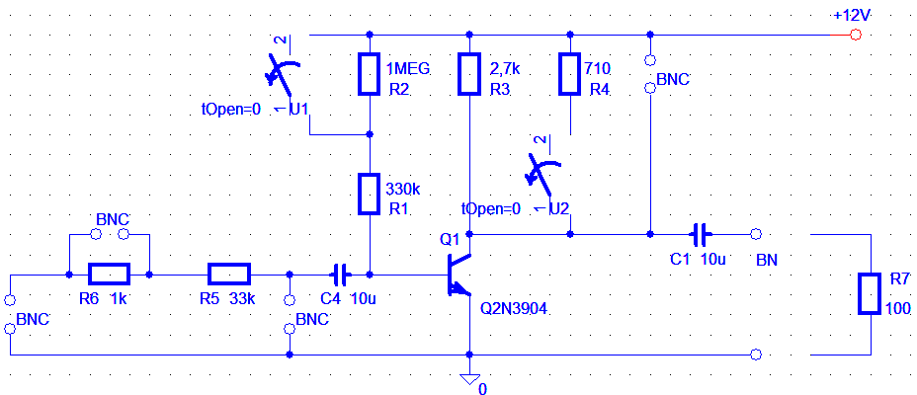
Angaben bezüglich Betriebsbedingungen erhalten Sie vom Betreuer!

- Arbeitspunktermittlung
Hinweis: Messen Sie den DC-Spanungsabfall an R_{C} und erzeugen Sie den gewünschten Arbeitspunkt, indem Sie die Versorgungsspannung U_{B} auf einen Wert zwischen 6 und 12 Volt entsprechend einstellen.

$I_{C}=\frac{U_{\text{RC}}}{R_{C}}$ $I_{B}=\frac{U_{B}−0,5}{1,\text{33}M}$ $B=\frac{I_{C}}{I_{B}}$

- Berechnung von r_{BE} und S
- $r_{\text{BE}}≈\frac{U_{T}}{I_{B}}$ $S≈\frac{I_{C}}{U_{T}}$ $β≈B$

HF-Ersatzschaltbild nach Giacoletto (für nicht allzu hohe Frequenzen)

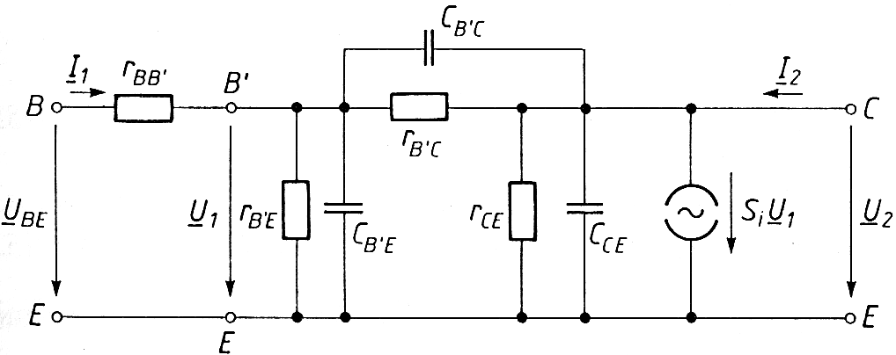

- Messung des Frequenzganges von β
Hinweis: Erzeugen Sie eine „Stromsteuerung“ des Transistors, in dem Sie über den eingebauten Vorwiderstand (34 kOhm) eine Signalwechselspannung an die Basis legen. Belasten Sie den Ausgang mit einem R_{L} = 100 Ohm sodass annähernd eine Kurzschlussbelastung vorliegt.
$i_{B}=\frac{u_{\text{FG}}}{\text{34}K+r_{\text{BE}}}$ $i_{C}=\frac{u_{a}}{\text{100}Ω}$ $β=\frac{i_{C}}{i_{B}}$

- Graphische Darstellung von β in Abhängigkeit der Frequenz (doppelt log, Darstellung) und Ermittlung von f_{β}
f/MHz | u_{a} /mVeff | i_{C} /mA | β = i_{C}/i_{B}
0,01
0,02
0,05
0,1
0,2
0,5
1
2
5
10
f_{β}
- Berechnung der Transitfrequenz f_{T} = β⋅f_{β}
- Tragen Sie den Wert von f_{T} im Diagramm ein und diskutieren Sie das Messergebnis
- Die Grenzfrequenz ist (falls möglich)immer ein eigener Messpunkt!

- Ermittlung von C_{BE}
Durch Berechnung: $C_{\text{BE}}≈\frac{I_{C}}{2{πf}_{T}U_{T}}$ Aus der Messung : $C_{\text{BE}}≈\frac{1}{2{πr}_{\text{BE}}f_{β}}$
- Messung von C_{BC}
Hinweis: Verstärke ist unbelastet. Die Grenzfrequenz f_{g} der Spannungsverstärkung v_{u} = u_{a} /u_{e} ist dann wegen der Millerkapazität (1− v_{u} )⋅C_{BC} kleiner als f_{β} . Die Eingangsspannung u_{e} wird an Basis gemessen und so klein, dass. Ausgangsspannung dass u_{a} unverzerrt! (Kleinsignalverhalten!)

- Graphische Darstellung von v_{u} in Abhängigkeit der Frequenz (doppelt log, Darstellung) und Ermittlung von f_{g}.
f/kHz | u_{a} /mV_{eff} | u_{e} /mV_{eff} | v_{u} = u_{a} /u_{e}
1
2
5
0
20
40
60
50
80
100
120
140
160
180
200
220
240
f_{gvu}

- Vergleich mit dem berechneten Wert für v _{u} = −S⋅R_{C}

- Ermittlung von C_{BC} aus:

$f_{g}=\frac{1}{2{πr}_{\text{BE}}(C_{\text{BE}}+C_{\text{BC}}(1−v_{u}))}$

$C_{\text{BC}}=\frac{\frac{1}{2{πr}_{\text{BE}}f_{g}}−C_{\text{BE}}}{1−v_{u}}$

Beachte: Bei dieser Messung auch die Kapazitäten des Messkabels und der Messgeräte am Transistoreingang berücksichtigen (C_{BE} + ca.120 pF)!

6. Ermittlung des Basis-Bahnwiderstandes r_{BB`}
Hinweis: Durch Nachregeln der Spannung am Funktionsgenerator wird bei Frequenzgangmessung die u_{e} an der Basis konstant gehalten (Spannungssteuerung!) Dadurch wird bei EGS am Transistoreingang der Basis-Bahnwiderstand r_{BB`} parallel zum r_{BE} für die Grenzfrequenz wirksam.

f/kHz | u_{a} /mVeff | u_{e} /mVeff | v_{u} = u_{a} /u_{e}
1
2
5
10
20
40
60
50
80
100
120
140
160
180
200
220
240
f_{gvu}
- Graphische Darstellung von v_{u} in Abhängigkeit der Frequenz (doppelt log, Darstellung) und Ermittlung von f_{g}.

- Ermittlung von r_{BB`} aus:

$f_{g}=\frac{1}{2πr(r_{\text{BE}}\text{//}r_{\text{BB} })(C_{\text{BE}}+C_{\text{BC}}(1−v_{u}))}$

7. Wiederholung der Messungen 1 bis 6 für einen anderen Arbeitspunkt
Hinweis: Stellen Sie einen anderen Arbeitspunkt ein (Schalterstellung 2) und ermitteln Sie für diesen wiederum die charakteristischen Messwerte.

- Messung der Grenzfrequenz einer Kaskode-Schaltung

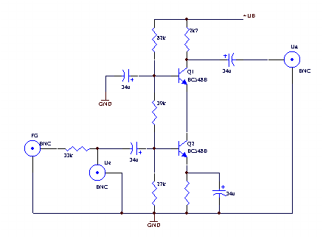 | Messen Sie die Verstärkung und Grenzfrequenz der gegebenen Kaskodeschaltung.  Diskutieren und vergleichen Sie das Messergebnis mit den bei der EGS gefundenen Werten.

f/kHz | u_{a} /mVeff | u_{e} /mVeff | v_{u} = u_{a} /u_{e}
1
2
5
10
20
40
60
50
80
100
120
140
160
180
200
220
240
- Graphische Darstellung von v_{u} in Abhängigkeit der Frequenz (doppelt log, Darstellung) und Ermittlung von f_{g}.

9. Auswertung der gemessenen Diagramme
Die in den Diagrammen dargestellten Ergebnisse aller Messungen sind in der Diskussion zu vergleichen, zu bewerten und es ist die Übereinstimmung mit den theoretischen Überlegungen zu überprüfen.

 | EGS: I_{C}= | EGS: I_{C}= | Kaskode
Β₀
S /mS
r_{BE} /kOhm
rR_{BB`} /kOhm
C_{BE} /pF
C_{BC} /pF
β₀
f_{β} /kHz
f_{T /}kHz
v_{u}
f_{g} /kHz

